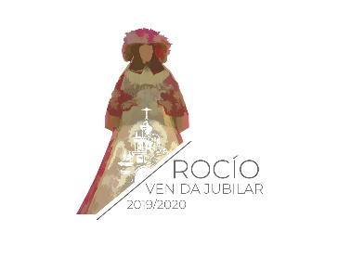
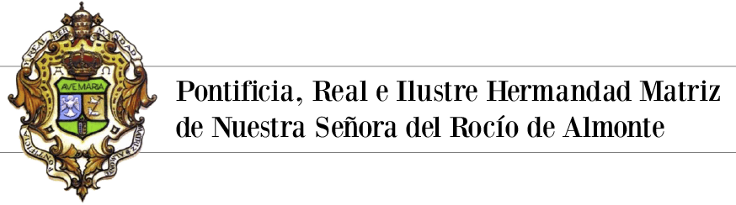

Querido hermano en la Blanca Paloma, almonteños y almonteñas,

Con dolor, pero con fortaleza, debo anunciarte que a la vista de la evolución de la pandemia del Coronavirus que estamos sufriendo, la Junta de Gobierno que presido, por responsabilidad, atendiendo a las recomendaciones de todas las autoridades y considerando la máxima prioridad que en estos momentos debe constituir el único motivo de atención y preocupación de todos, la salud; ha determinado:

Suspender la Romería del Rocío, prevista para los próximos días del 29 de mayo al 1 de junio de 2020. Y, en consecuencia, todos los actos previos programados en Almonte, empezando por el cabildo de elección de Hermano Mayor del Domingo de Resurrección, la Asamblea General de Presidentes y Hermanos Mayores del día 19 de abril y los actos proyectados para el mes de mayo, con la procesión de la Santísima Virgen por sus calles, el día 17 o el regreso a la aldea del Rocío, el día 24 de este mismo mes.

Ahora mismo somos incapaces de predecir el futuro: ¿cuánto tiempo durará la pandemia?, ¿hasta cuándo se prolongarán las medidas restrictivas preventivas como está ocurriendo en China, más allá de la situación del Estado de Alarma, que no permitan la convocatoria de citas masivas? o ¿cómo estará la economía de las personas y de las instituciones después de esta pandemia? Por tanto, no queremos aventurar nada en estos momentos y esperaremos a que tengamos una visión más completa del final de esta crisis inédita y desconocida, para tomar las determinaciones que procedan y que, en cualquier caso, debemos pensar que aconsejarán su simplificación.

Quiero invitarte a que ofrezcamos este sacrificio tan importante por todas las personas que ya están sufriendo en la primera línea de batalla las consecuencias de esta pandemia que ha trastocado todos los planes de familias, empresas e instituciones en todo el mundo. Por los enfermos, por los dolientes de los fallecidos, por los agentes de la sanidad, de la autoridad y de todos los ámbitos laborales que están sosteniendo el sistema en estas circunstancias tan difíciles.

Y quiero que, con nosotros, te unas a la oración a Nuestra Patrona, la Santísima Virgen del Rocío, para que interceda ante el Altísimo y sea nuestra principal fuente de fortaleza y de consuelo en estos momentos y en los que están por venir. Ahora tenemos que centrar todos los esfuerzos en nuestras familias, en nuestras empresas, en nuestra parroquia, en nuestro pueblo… en los órganos que vertebran nuestra sociedad y nuestra comunidad de creyentes.

Con la confianza siempre puesta en la Santísima Virgen del Rocío, Reina, Pastora y Madre, Patrona de Almonte, me despido afectuosamente con un viva emocionado a la Santísima Virgen, a cuyo maternal amparo encomendamos esta hora: ¡Viva la Virgen del Rocío!

Santiago Padilla Díaz de la Serna
Presidente de la Hermandad Matriz de Ntra. Sra. del Rocío

Inmaculada Ríos Barragán
Secretaria de la Hermandad Matriz de Ntra. Sra. del Rocío

Almonte, 23 de marzo del 2020

